Vorlage Pressemitteilung

Über dieses Formular können Sie Ihre perfekte Pressemitteilung noch einfacher und schneller an uns übermitteln.
So einfach geht's:
1. Füllen Sie alle Formularfelder aus
2. Laden Sie die abgespeicherte Word-Datei auf der lifePR hoch oder senden uns das Dokument als Anhang per E-Mail an presse@lifepr.de.
3. Lehnen Sie sich zurück – wir übernehmen die Veröffentlichung für Sie!
Tipp: Fahren Sie mit dem Mauszeiger über die Überschriften der Formularfelder, um die Erläuterungen zu den Feldern zu lesen.

Ihre Firmendaten

Firma
ORION Versand GmbH & Co. Kg

E-Mail
nroseflohr@orion.de

Straße und Hausnummer
Schäferweg 14

PLZ
24941

Ort
Flensburg

Ihre Pressemitteilung

Überschrift (max. 150 Zeichen inkl. Leerzeichen)
Das größte Toy-Vergnügen aller Zeiten

Unter-Überschrift (max. 250 Zeichen inkl. Leerzeichen)
Der ORION Adventskalender 2022

Hauptteil
Jeden 2. Tag ein Toy und Spaß für alle
Das ist die diesjährige Mission, wenn man den ORION Adventskalenders 2022 in einem Satz zusammenfasst. Denn eine Forsa Studie* hat ergeben, dass mittlerweile 51% aller Deutschen zumindest ein Sextoy besitzen. Hauptsächlich, um das Liebesleben durch mehr Abwechslung
neu zu beleben: Und so verstecken sich diesmal hinter den Adventstürchen nicht nur Spielereien für 5 x Vorspiel, 4 x Stimulation und 3 x Rollenspiel, sondern auch gleich 12 verschiedene Sextoys.

Für noch mehr sinnliche Flexibilität wurde außerdem die Sortimentszusammenstellung
neu überdacht: Erstmalig finden sich im Kalender nicht mehr einzelne Hero-Produkte bekannter Marken, sondern stattdessen eine breit gefächerte Auswahl hauseigener Bestseller in hochwertiger Qualität.

Lieb doch, #wieDuwillst!
ORION setzt sich für sexuelle Vielfalt ein. Aus diesem Grund enthält der Adventskalender 2022 auch nur ein Produkt, dass zumindest auf den ersten Blick auf eine bestimmte Anwendungs-möglichkeit festgelegt ist (Vibro-Penisring). Alle anderen enthaltenen Toys und Spielereien sind ganz bewusst geschlechterunabhängig und multifunktional einsetzbar.

Mit exklusivem Bonusmaterial
Der ORION Adventskalender bietet nicht nur Toys und Spielereien – er soll auch inspirieren. Deshalb enthält er zusätzlich ein Booklet mit Liebespositionen, Date-Night-Karten und ein erotisches Kartenspiel. Mit dem Kauf eines Adventskalenders erhält man außerdem einen exklusiven QR-Code für noch mehr Produkt-Details, Tipps und Anregungen.

Fakten zum ORION Adventskalender 2022:

• Warenwert 529 € – UVP 129 €
• Enthält 12 x Toys, 5 x Vorspiel, 4 x Stimulation und 3 x Rollenspiel
• Neutrales Design mit 24 Wendeboxen
• Exklusives Bonusmaterial
• Inklusive Batterien und Ladekabel
• Versandkostenfreie Lieferung
• Nur solange der Vorrat reicht

Den Adventskalender gibt ab sofort nur online unter orion.de für 129 €

*Forsa-Umfrage für den ORION Sexreport 2021/2022 I 1002 Befragte I Zeitraum September 2021

Sprache
Deutsch

Boilerplate (Firmenbeschreibung)
Schon gewusst? Der ORION Adventskalender sorgt bereits seit über 15 Jahren für eine durch
und durch (be)sinnliche Weihnachtszeit – und dass bei einer Kundenzufriedenheit von 94%.
Wir finden, schöner kann sich Qualität nicht ausdrücken!

Ansprechpartner / Abteilung
Nadine Rose-Flohr | Public Relations
Ansprechpartner | Abteilung
Ansprechpartner | Abteilung

Schlagwörter (Schlagwörter mit Komma trennen)
Erotischer Adventskalender, ORION Adventskalender, Orion Adventskalender, Adventskalender, Weihnachten für Paare, Weihnachten für Verliebte, Weihnachten, Adventszeit, Geschenkidee

URL Ihrer Firmen-Website
https://www.orion.eu

Bezeichnung URL
ORION Versand Unternehmenswebsite

Infolinks
ORION Versand Online-Shop | https://www.orion.de/produkt/orion-adventskalender-2022-06369590000
Beschreibung URL | URL
Beschreibung URL | URL

Shortfacts (max. 120 Zeichen inkl. Leerzeichen)

Eine komplette Toy-Kiste in einem Adventskalender

Kategorie
Sonstiges

Zusatzkategorie
E-Commerce

Veröffentlichung am
Datum | 13.09.2022
Uhrzeit  (z.B. 12:00) | 10:00

Bilder

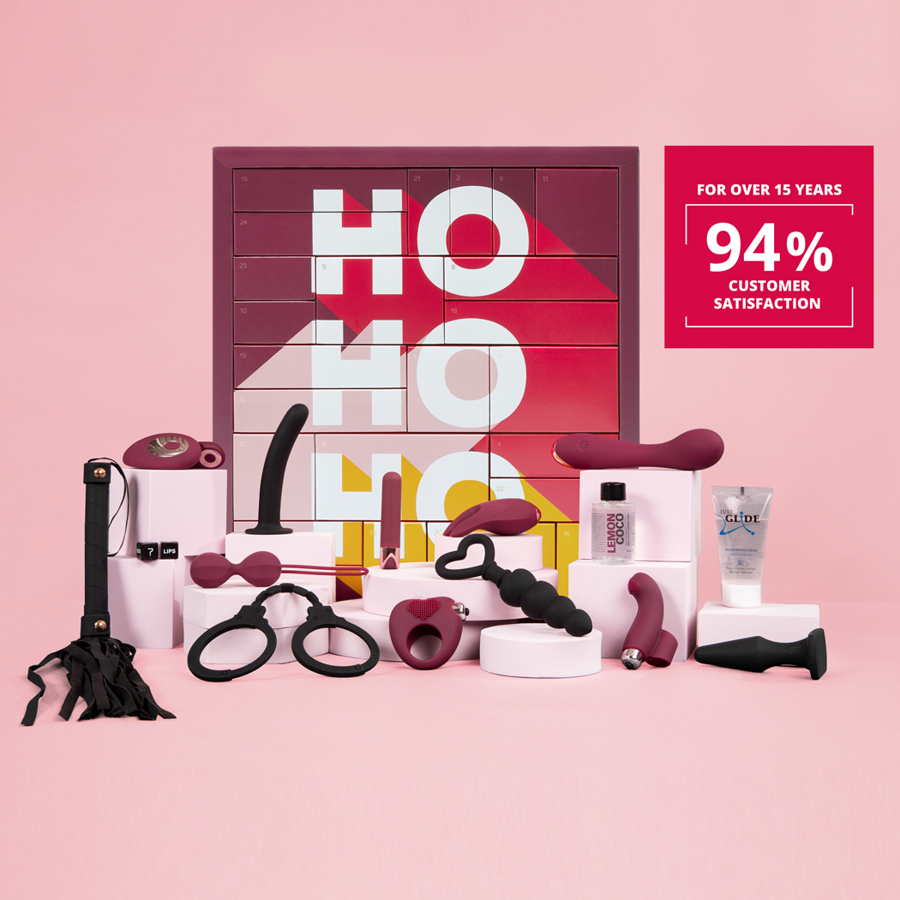


Sie möchten weitere Bilder mit Ihrer Mitteilung veröffentlichen? Gerne dürfen Sie uns diese im Anhang Ihrer
E-Mail zukommen lassen.

Bilderunterschriften
ORION Adventskalender 2022
Eine komplette Toykiste in einem Kalender
Spaß für alle – queer durch alle Vorlieben
Auch ideal als sinnliches Geschenk

